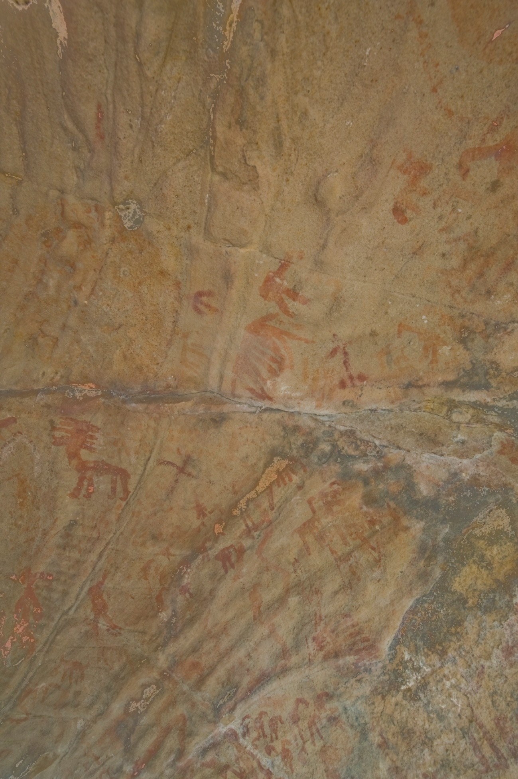

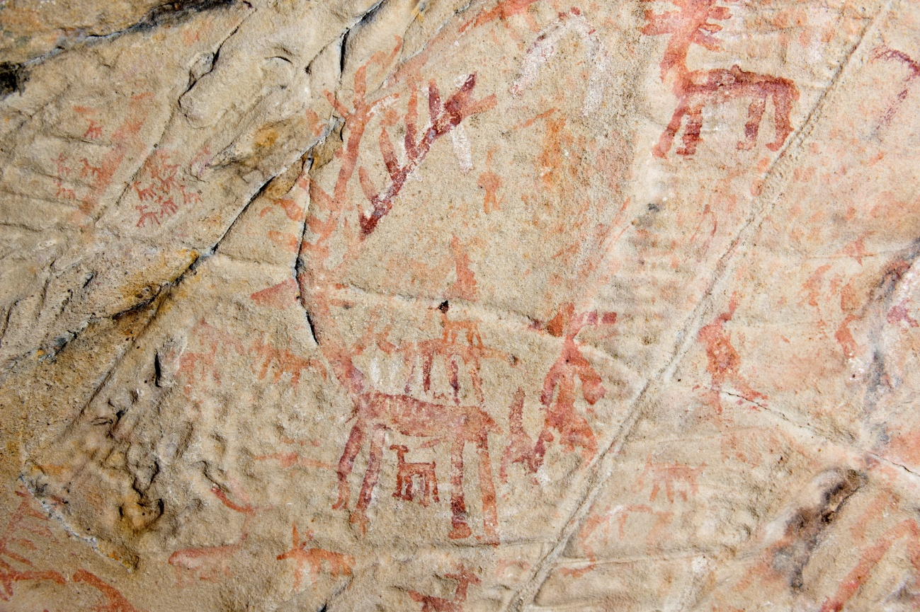

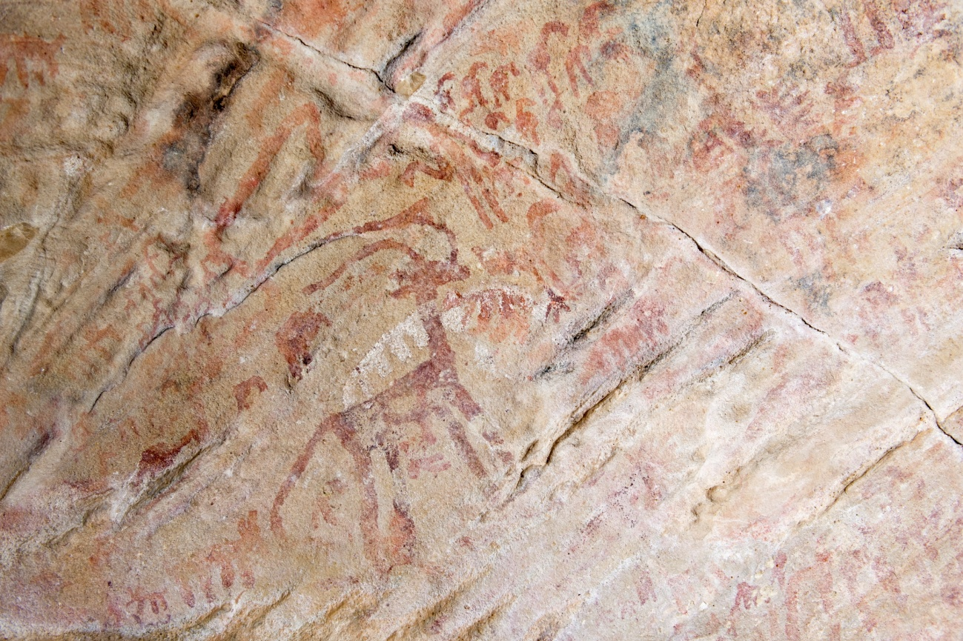

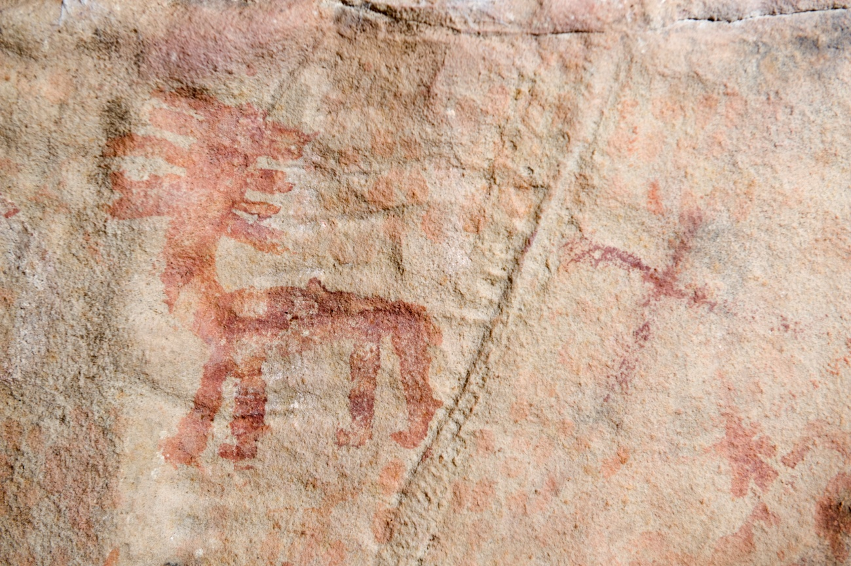

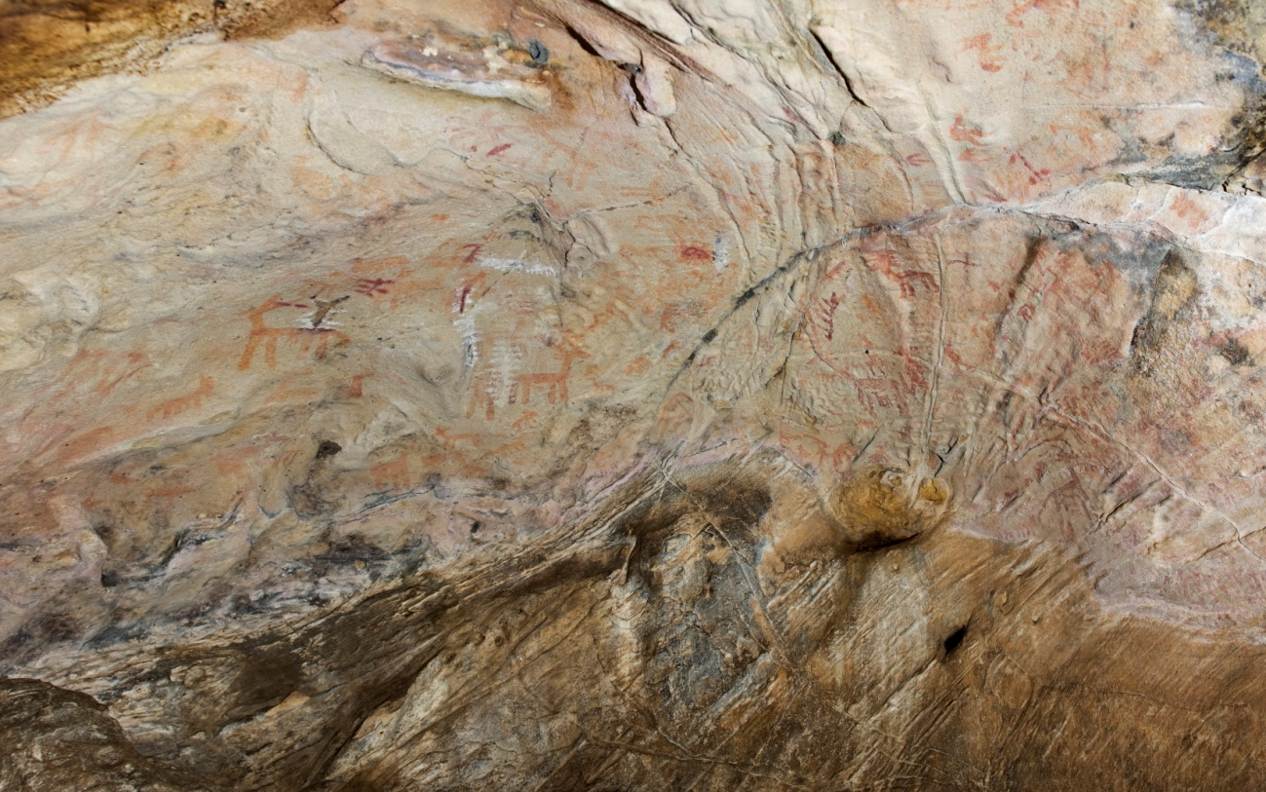

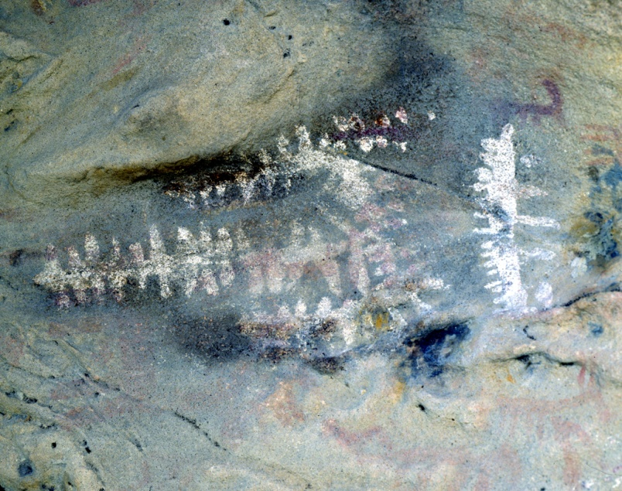

En la cueva del Tajo de las Figuras es posible distinguir dos zonas:
- El vestíbulo con escenas pintadas tanto a la derecha como a la izquierda
- La cámara interna: (los fragmentos que aquí se presentan se corresponden con esta zona) en las paredes y en el techo se pueden contemplar multitud de figuras de todo tipo: figuras humanas, ciervos, cabras, lobos, caballos, aves y símbolos diversos (soles, estrellas, nidos, lazos, puntos; …) y unas pinturas blancas que se han interpretado como símbolos de pastor de rebaños (U. Topper).
Una peculiaridad de esta cueva es el gran número de aves que son muy escasas en otros sitios, hecho que se explica por la proximidad de la laguna de la Janda. Cabré y H. Pacheco hablaban de cisnes, grullas, gallina de agua, flamencos, avutardas, …posadas, nadando, volando, en bandadas, …
Los pioneros en el estudio del Tajo de las Figuras, Juan Cabré, Eduardo Hernández Pacheco, H. Breuil, contabilizaron más de 500 figuras en la citada cueva. Los motivos representados son de diversos tamaños, estilos y colores, estableciéndose diferentes fases en su ejecución. Cabré y Pacheco consideraban que cuanto más esquemáticas fueran las figuras más modernas, y teniendo en cuenta las superposiciones, las pinturas rojas y amarillas serían las más antiguas, las de color rojo intenso serían posteriores y las blancas las más modernas. Breuil, por su parte, aseveraba que las blancas eran las más antiguas y que la esquematización no tenía porque asegurar la cronología.
La cronología está muy abierta, por tanto: Cabré y Hdez- Pacheco señalan que fueron pintadas entre finales del Paleolítico y el Neolítico .Breuil y Burkitt las fechan entre el Neolítico y el Cobre. E. Ripoll afirma que las más antiguas difícilmente se remontarían más allá del 2.500 a. C. y pueden llegar hasta finales de la Edad del Bronce . Según Uve y Uta Topper desde el Neolítico hasta la Edad del Hierro.
El Tajo de las Figuras fue declarado Monumento Histórico en 1924, noventa años después todavía las administraciones públicas no han encontrado la fórmula para mantenerla abierta.

